附件2
学院检测操作流程：
- 登录：http://vpcs.cqvip.com/organ/lib/ccu 选择“学院入口”。如图：
- 在弹出的登录框中输入教务处提供的用户名、密码，进行登录。如图：
- 登录成功后，点击“提交论文”，点击“选择文件”按钮，在电脑上找到送检文档，点击“下一步”。（系统支持论文批量检测，把待检论文打包成zip或者rar格式的压缩文件后上传，注：单个压缩文件不超过200MB）如图：
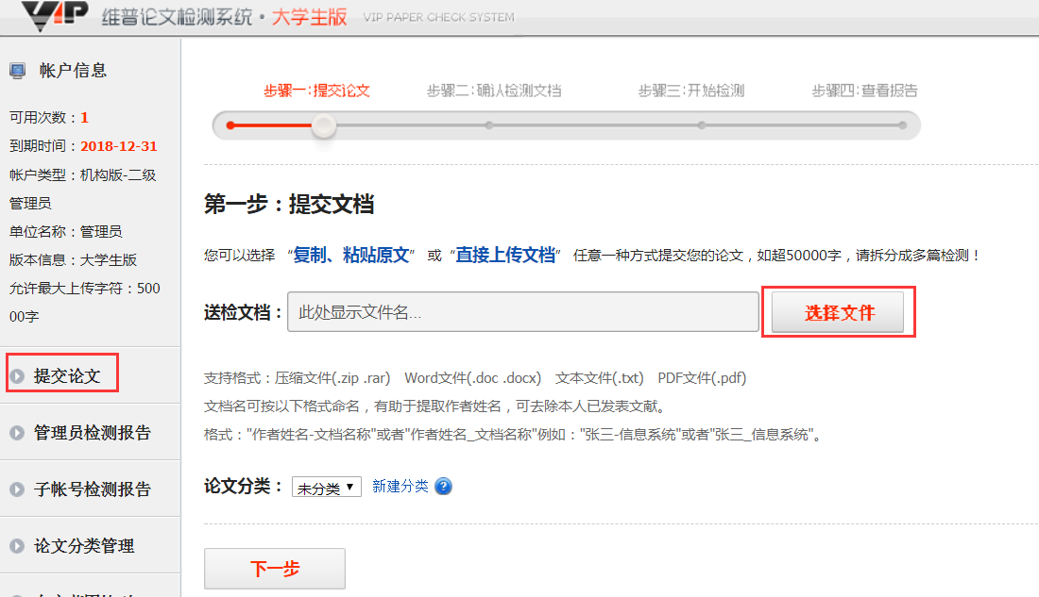
- 上传并解析成功后，确认检测文档信息无误后，点击“下一步”。如图：
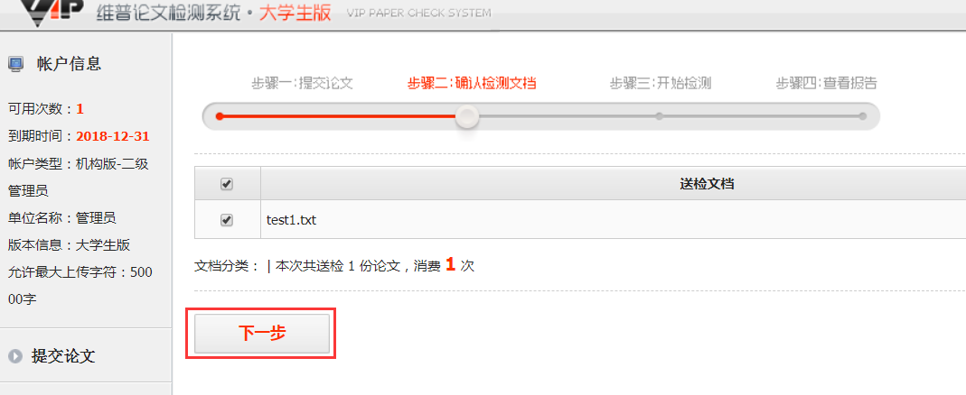
- 确认对比库信息后，点击“开始检测”。如图：
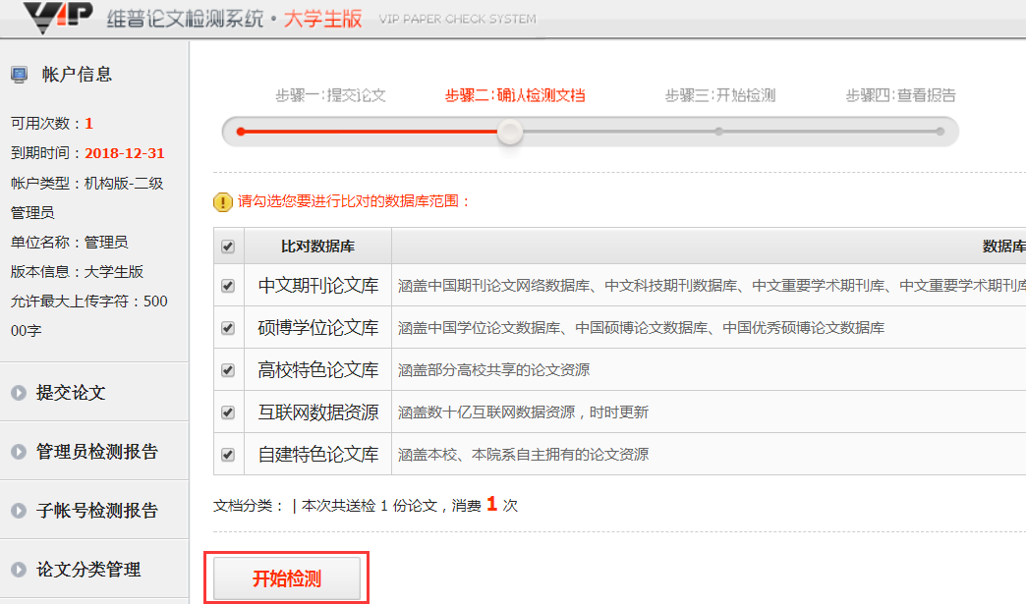
- 进入检测过程，根据上传送检论文的大小及篇数，检测过程需要数分钟。这时，可以选择继续提交论文送检，可以关闭页面，等待检测结果。如图：
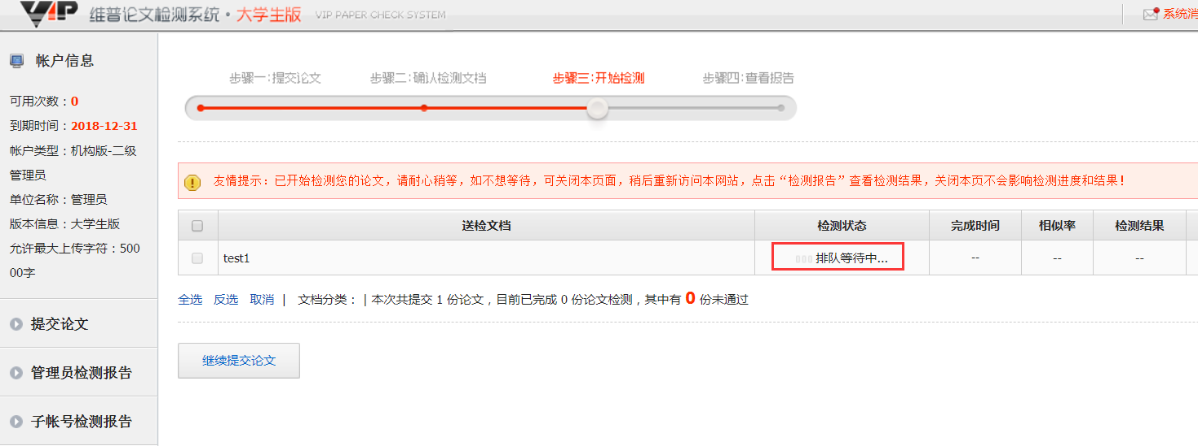
- 在管理员检测报告中，查看检测状态，检测结果等信息。也可批量导出检测报告及检测结果的excel报表。如图：
